Рекомендации специалиста в работе с детьми, испытывающими трудности в освоении программы, а также с детьми с особыми образовательными потребностями

Группа общеразвивающей направленности для детей старшего дошкольного возраста от 6 лет до прекращения образовательных отношений
Дата: 06.04.2020 - 10.04.2020
№ недели | Название темы | Рекомендации специалиста в работе с детьми
30 | «Путешествие в Австралию» | Упражнения в лазании и ползании очень полезны для дошкольников. В их выполнении берут участие крупные мышечные группы (спина, живот, ноги и руки). Эти упражнения требуют большего физического напряжения, чем многие другие основные движения.  Для выполнения их нужно иметь несложное оборудование, которое используется в домашних условиях (стулья, скамейка, обруч, палка).  Для детей 6—7 лет относится перелезание через препятствие (бревно, скамейка). Выполняют это разными способами: можно лечь на грудь и живот вдоль скамейки, перенести вначале на противоположную сторону ноги, затем — руки или одну ногу и руку, а потом — вторую ногу и руку. При втором способе ребенок опирается о скамейку обеими руками, затем поочередно ставит на нее ноги и, отталкиваясь ими, преодолевает препятствие.  Упражнения:  - Опереться о скамью обеими руками, поочередно поставить ноги и, оттолкнувшись руками, перебраться на противоположную сторону.  - Перелезть произвольным способом.  Ползание по наклонной доске различными способами:  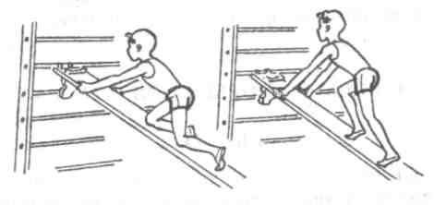  - Проползти в упоре стоя на коленях по наклонной доске, один конец которой закреплен на гимнастической стенке (можно положить на диван и держать взрослым) на высоте 35—40 см  Передвижение по скамейке различными способами: https://www.youtube.com/watch?v=TlIJxIEhHco&t=220s

